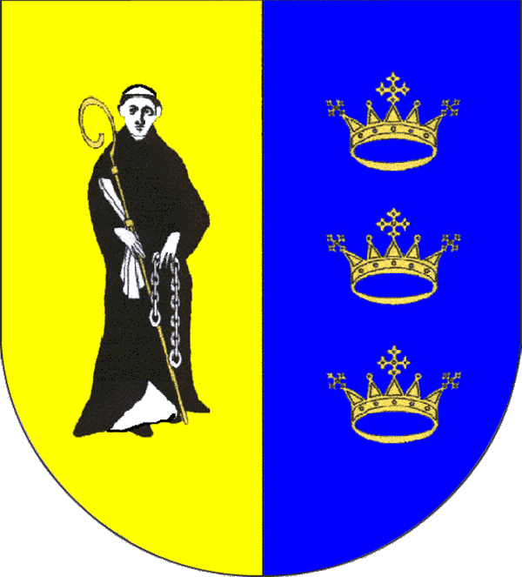 INFORMACJA O WYNIKU KONKURSU nr 1/2010 
OFERT Z PROGRAMU INTEGRACJI SPOLECZNEJ

Wyniki Konkursu nr 1/2010 na Zaproszenie do składania ofert ogłoszone przez Wójta Gminy Mirzec z Programu Integracji Społecznej, stanowiącego część Poakcesyjnego Programu Wsparcia Obszarów Wiejskich
Do 26 kwietnia 2010 r. trwał konkurs na realizację usług społecznych zgodnych ze zaktualizowanym Planem Działania gminy Mirzec na 2010r. Na dwa cele( części zaproszenia ofertowego) wpłynęło 4 oferty. Wszystkie spełniały wymogi formalne, żadna z ofert nie wpłynęła po terminie określonym w zaproszeniu do składania ofert.

Na cel VIII ( cześć I) ,, Aktywizowanie społeczne grup wykluczonych szczególnego ryzyka – ofiar patologii rodzinnych i osób niepełnosprawnych ( dostępność środków 20 254 PLN) oferty złożyli następujący usługodawcy:
- Gimnazjum Publiczne z OI im. J.J.Prendowskich w Mircu
- Stowarzyszenie Pomoc Rodzinie Dysfunkcyjnej „Przystań” ze Starachowic
- Stowarzyszenie Lokalna Grupa Działania,, Razem na Rzecz Rozwoju”
Na cel IX ( część II) ,, Pobudzenie zainteresowań i nabycie nowych umiejętności wśród osób starszych dotkniętych marginalizacją (dostępność środków: 19 000 PLN ) ofertę złożył jeden usługodawca:

1. Gminna Biblioteka Publiczna w Mircu

Oceną niniejszych wniosków zajmowała się niezależna Komisja Oceniająca w składzie:
Lp | Imię i Nazwisko | Funkcja w Komisji | Instytucja
1 | Agata Mundzik | Przewodniczący Komisji | Zespół Obsługi Ekonomiczno- Administracyjnej Szkół i Przedszkoli w Mircu
2 | Anna Piątek | Zastępca Przewodniczącego Komisji | LGD,,Razem na Rzecz Rozwoju”
3 | Grazyna Potrzeszcz | Sekretarz Komisji | GOPS w Mircu
4 | Tadeusz Sobczyk | Członek Komisji | Sołectwo Tychów Stary
5 | Ryszard Błach | Członek Komisji | Sołectwo Gadka
6 | Jan Kwapisz | Członek Komisji | Sołtys sołectwa Osiny
7 | Magdalena Szara-Słyk | Członek Komisji | Urząd Gminy w Mircu

Komisja oceniała projekty opierając się na kryteriach technicznych i merytorycznych, a także uwzględniała aspekt ekonomiczności oferty. Efektem prac komisji było stworzenie rankingu ofert i zarekomendowanie najkorzystniejszych projektów do podpisania stosownych porozumień/umowy z usługodawcami.

Wobec powyższego informuję się o statusie usługodawców startujących w konkursie

 | Nazwa Usługodawcy | Tytuł | Kwota w zł | Cel | Rekomendacja
1 | Stowarzyszenie Pomocy Rodzinie Dysfunkcyjnej ,,Przystań” | Pomoc terapeutyczna i socjoterapeutyczna dla ofiar patologii społecznej | 10 290,00 PLN | VIII | NIE
2 | Gimnazjum Publiczne z OI im. J.J.Prendowskich  w Mircu | Moje emocje, tworzą dzieła sztuki | 7230,00 PLN* | VIII | TAK
3 | Stowarzyszenie LGD ,,Razem na Rzecz Rozwoju” | ,,Koń w zabawie rekreacji i terapii” | 12 825,00 PLN* | VIII | TAK
4 | Gminna Biblioteka Publiczna w Mircu | ,,TiN- tradycja i nowoczesność” | 18 000 PLN | IX | TAK
*Kwota po negocjacjach

Niniejsza tabela sporządzona została na podstawie raportu Komisji Oceniającej, który stanowi integralny załącznik wyników konkursu. W raporcie wyszczególniono mocne i słabe strony poszczególnych ofert, będące podstawą do rekomendacji w celu wyłonienia najlepszych usługodawców do realizacji usług integracji społecznej.
W związku z powyższym podaje się do publicznej wiadomości przedmiotową informację. Integralny załącznik wyników konkursu - Raport Komisji Oceniającej z Oceny Ofert zamieszczony jest na stronie internetowej gminy Mirzec gminy www.mirzec.pl i BIP http;//ugmirzec.sisco.info/

Mirzec, dnia 06.05.2010r.

Bogusław Nowak
Wójt Gminy Mirzec

Załącznik:
- Raport Komisji Oceniającej z Oceny Ofert dot. konkursu nr 1/2010

INFORMACJA O WYNIKU KONKURSU nr 2 /2010
OFERT Z PROGRAMU INTEGRACJI SPOLECZNEJ

Wyniki Konkursu nr 2/2010 na Zaproszenie do składania ofert ogłoszone przez Wójta Gminy Mirzec z Programu Integracji Społecznej, stanowiącego część Poakcesyjnego Programu Wsparcia Obszarów Wiejskich
Do 26 kwietnia 2010 r. trwał konkurs na realizację usług szkoleniowych zgodnych ze zaktualizowanym Planem Działania gminy Mirzec na 2010r. Na cel X z Planu Działania( tożsame z zaproszeniem ofertowym) wpłynęły 2 oferty. Obie spełniały wymogi formalne, żadna z ofert nie wpłynęła po terminie określonym w zaproszeniu do składania ofert.

Na cel IX ( cześć I) ,,Wsparcie szkoleniowe związane z nabyciem umiejętności aplikowania do instytucji pomocowych oraz wsparcie szkoleniowo – doradcze związane z organizacją lokalnego stowarzyszenia ( dostępność środków 17 000 PLN) oferty złożyli następujący usługodawcy:

- Stowarzyszenie,,WSPARCIE” z Nowej Dęby
- Stowarzyszenie Lokalna Grupa Działania,, Razem na Rzecz Rozwoju”

Oceną niniejszych wniosków zajmowała się niezależna Komisja Oceniająca w składzie:
Lp | Imię i Nazwisko | Funkcja w Komisji | Instytucja
1 | Agata Mundzik | Przewodniczący Komisji | Zespół Obsługi Ekonomiczno- Administracyjnej Szkół i Przedszkoli w Mircu
2 | Anna Piątek | Zastępca Przewodniczącego Komisji | LGD,,Razem na Rzecz Rozwoju”
3 | Grazyna Potrzeszcz | Sekretarz Komisji | GOPS w Mircu
4 | Tadeusz Sobczyk | Członek Komisji | Sołectwo Tychów Stary
5 | Ryszard Błach | Członek Komisji | Sołectwo Gadka
6 | Jan Kwapisz | Członek Komisji | Sołtys sołectwa Osiny
7 | Magdalena Szara-Słyk | Członek Komisji | Urząd Gminy w Mircu

Komisja oceniała projekty opierając się na kryteriach technicznych i merytorycznych (np. jakość szkolenia, metodologia pracy nt powołania nowego stowarzyszenia),a także uwzględniała aspekt ekonomiczności oferty. Efektem prac komisji było stworzenie rankingu ofert i zarekomendowanie zamawiającemu najlepszej oferty do podpisania umowy.

Wobec powyższego informuję się o statusie usługodawców startujących w konkursie

 | Nazwa Usługodawcy | Tytuł | Kwota w zł | Cel | Rekomendacja
1 | Stowarzyszenie LGD ,,Razem na Rzecz Rozwoju” | ,, Dać szansę” | 15 500,00 PLN | X | TAK
2 | Stowarzyszenie ,,WSPARCIE” | --------------------------------------------- | 15 750,00 PLN | X | NIE
---------- oferta bez tytułu

Niniejsza tabela sporządzona została na podstawie raportu Komisji Oceniającej, który stanowi integralny załącznik wyników konkursu. W raporcie wyszczególniono mocne i słabe strony poszczególnych ofert, będące podstawą do rekomendacji w celu wyłonienia najlepszego usługodawcy do realizacji usługi szkoleniowej.
Poza przedłożoną oceną dokonaną przez Komisję, zamawiający przy wyłonieniu oferty brał pod uwagę stopień trwałości usługi po zakończeniu szkolenia. Dlatego analizowano metodologię pracy przy zawiązaniu stowarzyszenia ogólnogminnego. Stąd też większą gwarancję utrzymania się nowej organizacji pozarządowej, wszechstronność usługi zapewnia oferent - LGD,,Razem na Rzecz Rozwoju”. Za wyłonionym oferentem przemawiał też czynnik większych korzyści, czyli podniesienie poziomu kapitału społecznego lokalnych liderów nad kosztami usługi szkoleniowej.
W związku z powyższym podaje się do publicznej wiadomości przedmiotową informację. Integralny załącznik wyników konkursu - Raport Komisji Oceniającej z Oceny Ofert zamieszczony jest na stronie internetowej gminy Mirzec gminy www.mirzec.pl i BIP http;//ugmirzec.sisco.info/

Mirzec, dnia 06.05.2010r.

Bogusław Nowak
Wójt Gminy Mirzec

Załącznik:
- Raport Komisji Oceniającej z Oceny Ofert dot. konkursu nr 2/2010

